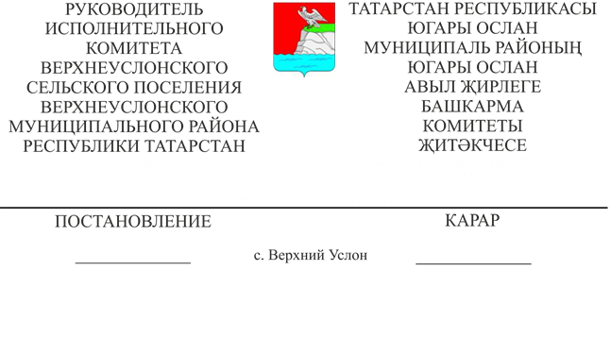
15.11.2021 №23
Татарстан Республикасы Югары Ослан муниципаль районы Югары Ослан авыл җирлеге территориясендә 2021-2022 нче елның кышкы чорында кар чыгару һәм вакытлыча тоту урыны турында.

"Россия Федерациясендә җирле үзидарә оештыруның гомуми принциплары турында" 06.10.2003 ел, № 131-ФЗ Федераль закон, Татарстан Республикасы Югары Ослан муниципаль районы Югары Ослан авыл җирлеген төзекләндерү кагыйдәләре нигезендә, Татарстан Республикасы Югары Ослан муниципаль районы" Югары Ослан авыл җирлеге "муниципаль берәмлеге Уставына таянып,
Карар бирәм:
1. Кар өюнең киләсе урынын урнаштыру:
1.1 кадастр номеры 16:15:050401:95 булган җир кишәрлегендә, Татарстан Республикасы, Югары Ослан муниципаль районы, Югары Ослан авыл җирлеге, 55,7451/ 48,9432 координаталары (1 нче кушымта).
2. Предприятиеләргә, оешмаларга һәм шәхси затларга кар өюне бары тик билгеләнгән урында гына башкарырга.
3. Әлеге карарның үтәлешен контрольдә тотам.

Югары Ослан авыл җирлеге
Башкарма комитет җитәкчесе урынбасары : В. Котков

Приложение №1
к Постановлению Руководителя
Исполнительного комитета
Верхнеуслонского сельского поселения
От 15.11.2021 №23

Схема расположения земельного участка для размещения площадки складирования снега
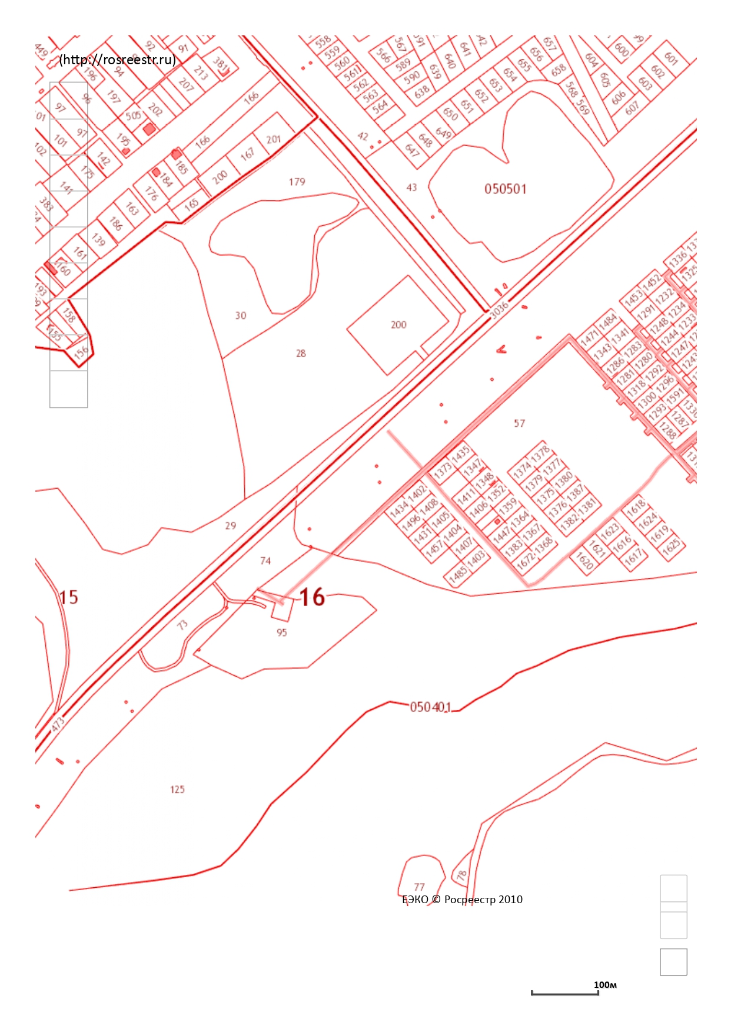
Место складирования снега

